Mobilier à vendre

Photos | Description | Prix
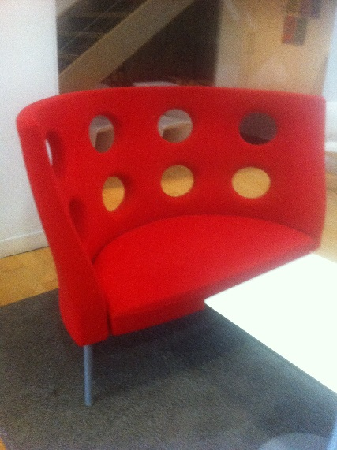 | 1 canapé Flexus rouge elastico 2 places  Rouge  Prix unitaire neuf : 2 203 € TTC | 200€
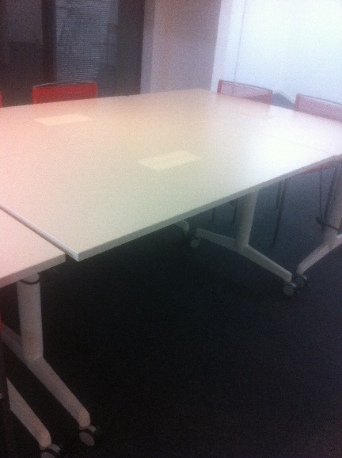 | 10 tables rectangulaires  Dimensions : 0.70 X 1.40  + 1 table demi-cercle  Permet de faire une grande table de réunion | 100€ la table
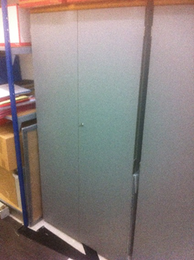 | 2 armoires de rangement  Gris  Dimensions : 0.75 X 1, 53 | 100 € l’unité

